Processo nº _______________________

RELATÓRIO DE VERIFICAÇÃO – BENS E SERVIÇOS EM GERAL
PREGÃO ELETRÔNICO - ARTIGOS 6º, INCISO XLI, e 28, INCISO I, LEI 14.133/2021

Unidade/Órgão: __________________________________________________
Objeto: ________________________________________________________
Valor estimado: R$ __________
Fundamento legal: art. 6º, inciso XLI, e art. 28, inciso I, da Lei nº 14.133/2021
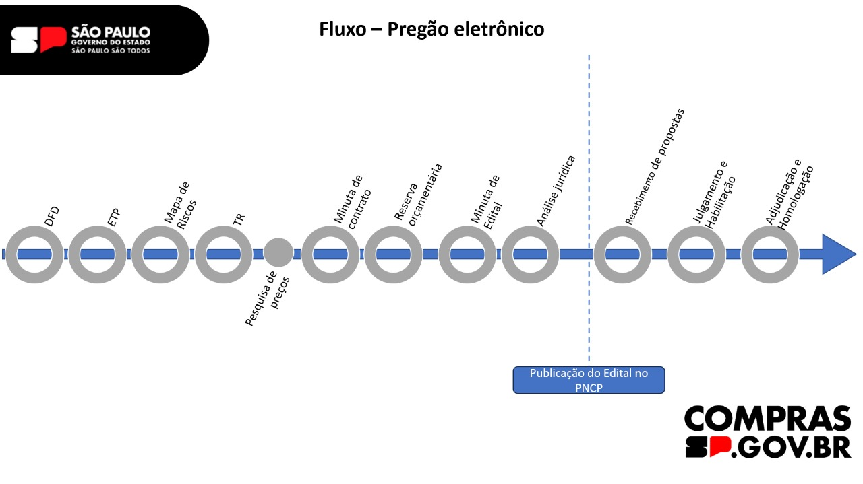

1. Autorização da autoridade competente para início da fase preparatória - Fls. _____
Competência |  |  | Valor | Fundamento
 | Dirigentes de Unidades e Órgãos |  | Até R$ 650.000,00 | Art. 1º, inciso I, alínea “a”, Portaria GR nº 8.321/2024
 |  | Reitor | Qualquer valor | Art. 1º, inciso I, alínea “a”, Portaria GR nº 8.321/2024

2. Documentação e informações iniciais
2.a – Abertura de processo administrativo, em forma eletrônica (SEI/SP) | Data __/__/____
2.b – Designação dos agentes públicos responsáveis pela fase preparatória, contratação, execução e fiscalização (verificar regulamento USP) | Fls. __________
2.c – Documento de formalização de demanda (DFD) | Fls. __________
2.d – Estudo Técnico Preliminar (ETP), contendo pelo menos:  (i) descrição da necessidade/problema a ser resolvido;  (ii) estimativa do quantitativo;  (iii) estimativa do valor;  (iv) manifestação sobre parcelamento;  (v) conclusão sobre a adequação da contratação para a necessidade a que se destina; e  (vi) caso aplicável, justificativa pela ausência dos demais itens não obrigatórios | Sim/Não*  *Em caso de “não”, justificar | Fls. ______  Fls. ______
2.e – Análise de Riscos  * Em caso de “não”, justificar | Sim/Não* | Fls. ______  Fls. ______
2.f – Termo de Referência (TR), Anteprojeto, Projeto Básico ou Projeto Executivo, conforme o caso  2.f.a. Utilizou-se o modelo padronizado de TR | Fls. _______  Sim/Não
2.g – Documento da Reserva ou demonstração da compatibilidade da previsão de recursos orçamentários com a despesa | Sim/Não | Fls. ______

3. PARA BENS E SERVIÇOS EM GERAL
Pesquisa de preços, Valor estimado e Justificativa de Preços - Fls. ________
Artigo 18, inciso IV, e artigo 23, da Lei 14.133/2021
Decreto Estadual nº 67.888/2023
O valor estimado da contratação deverá ser compatível com os valores praticados pelo mercado, observadas as condições comerciais praticadas, incluindo prazos e locais de entrega, condições de execução, quantidade, fretes, formas e prazos de pagamento, garantias etc., levando-se em conta a potencial economia de escala e as peculiaridades do local de execução do objeto.

3.1. Parâmetros utilizados para aferição do melhor preço estimado (artigo 3º, do Decreto Estadual nº 67.888/2023):
( ) composição de custos unitários menores ou iguais à mediana do item nos sistemas oficiais de governo;
( ) contratações similares feitas pela Administração Pública, em execução ou concluídas no período de 1 ano anterior à data de pesquisa;
( ) dados de pesquisa publicada em mídia especializada, de tabela de referência formalmente aprovada pelo Poder Executivo federal ou estadual e de sítios eletrônicos especializados ou de domínio amplo, desde que atualizados e compreendidos no intervalo de até 6 (seis) meses de antecedência da data de divulgação do edital, contendo data e hora de acesso;
( ) pesquisa direta com, no mínimo, 3 fornecedores, com solicitação formal de cotação e justificativa da escolha desses fornecedores, observada a antecedência de 6 meses da data de divulgação do edital;
( ) pesquisa na base nacional de notas fiscais eletrônicas e/ou em bases do Estado de São Paulo, com datas compreendidas no período de até 1 ano anterior à data de divulgação do edital.

*Artigo 4º:
“Serão utilizados, como método matemático para definição do valor estimado para a contratação, a média, a mediana ou o menor dos valores obtidos na pesquisa de preços, desde que o cálculo incida sobre um conjunto de três ou mais preços, oriundos de um ou mais dos parâmetros de que trata o artigo 3° deste decreto, desconsiderados, previamente ao cálculo, os valores inexequíveis, inconsistentes e os excessivamente elevados”.
§ 3º - “Os preços coletados deverão ser analisados de forma crítica, em especial, quando houver grande variação entre os valores apresentados”.
3.2. A justificativa de preços (fls. _______) deverá ser formalizada, redigida e assinada pelo servidor/equipe responsável pela pesquisa, com a análise econômica do valor estimado, contendo, ao menos, as seguintes informações:
I - descrição do objeto a ser contratado;
II - caracterização das fontes consultadas;
III - série de preços coletados;
IV - método matemático aplicado para a definição do valor estimado, com a respectiva justificativa;
V - memória de cálculo do valor estimado e documentos que lhe dão suporte.

4. Minuta de Edital de Pregão Eletrônico – Fls. ___________
4.a. Utilizou-se o modelo padronizado de edital de pregão eletrônico, adequado ao objeto pretendido?  4.b. Todos os campos foram devidamente preenchidos/justificados?  4.c. Indicar a versão utilizada - ____________ | ( ) SIM  ( ) SIM
4.1. Minuta de Contrato
( ) SIM – Fls. ____________  4.1.a. Utilizou-se o modelo padronizado e pré-aprovado, adequado ao objeto pretendido?  4.1.b. Todos os campos foram devidamente preenchidos/justificados?  4.1.c. Indicar a versão utilizada - __________ | ( ) SIM  ( ) SIM
( ) NÃO

4.1.d. O contrato será substituído pelos seguintes documentos (como, por exemplo, carta-contrato, nota de empenho, ordem de execução de serviço, proposta comercial etc.), por conter as condições mínimas de contratação previstas no art. 92, da Lei 14.133/2021, no que couber:
______________________ - fls.
______________________ - fls.
E
( ) Trata-se de compra com entrega integral e imediata (até 30 dias, da ordem de fornecimento) e que não resultem obrigações futuras, inclusive de assistência técnica, independentemente de valor.

Instruído o procedimento até o presente, declaro, sob minha responsabilidade, que as informações constantes do presente relatório de verificação são verídicas e que o preenchimento dos requisitos legais ora elencados foi por mim verificado.
Declaro, especificamente, que o edital de pregão eletrônico e, se for o caso, o termo de contrato, utilizados:
( ) seguiram as minutas disponibilizadas e pré-aprovadas pela Procuradoria Geral, com as seguintes modificações no texto, marcadas em [COR], pelas justificativas abaixo:
________________________________________________________________________________________________________________________________________________________________________________________
OU
( ) não seguiu a minuta padrão, sendo pertinente destacar as seguintes peculiaridades, pelos motivos a seguir:
______________________________________________________________________________________________________________________________
Pelo exposto, atesto a conformidade legal do procedimento adotado, solicitando o encaminhamento dos autos à Procuradoria Geral da USP, para análise e parecer, nos termos do artigo 6º, da Portaria PG nº 12, de 23 de fevereiro de 2024.

________________, ___ de _____________ de 20___.

(Nome e assinatura do servidor responsável)

----------------------------------------------------------------------------------------------------------
Em sequência, após manifestação da PG e atendidos os requisitos legais e procedimentais para continuidade da contratação, a Unidade/Órgão deverá prosseguir com as seguintes etapas, a título informativo, no que couber:

1) Publicação do edital no PNCP e de seu extrato no DOE e jornal de grande circulação – data: __/__/____
Data de apresentação de propostas e lances - __/__/____
*O prazo para apresentação de propostas e lances, contados da data de divulgação do edital, deve respeitar o prazo mínimo de:
a) para aquisição de bens, 8 (oito) dias úteis, quando utilizado critério de julgamento de menor preço ou de maior desconto;
b) para serviços comuns e obras e serviços comuns de engenharia, 10 (dez) dias úteis, quando utilizado critério de julgamento de menor preço ou de maior desconto.
2) Encerradas as fases de julgamento e habilitação, e exauridos os recursos administrativos, o processo licitatório deverá encaminhado à autoridade superior competente para, se for o caso, adjudicar o objeto e homologar o procedimento, nos termos do art. 71, Lei 14.133/2021, e Art. 1º, inciso I, alíneas “d” e “e”, Portaria GR nº 8.321/2024.

3) Após finalização do procedimento de contratação, a unidade/órgão responsável deverá providenciar a PUBLICAÇÃO E DIVULGAÇÃO, com manutenção permanente em sítio eletrônico oficial:
- Contrato e eventuais aditivos no Portal Nacional de Contratações Públicas (PNCP), no prazo de 20 (vinte) dias úteis (Art. 94, inciso I, da Lei 14.133/2021).

Decreto Estadual nº 67.641/2023.
Art. 7º, “caput”, da Lei 14.133/2021.
Art. 12, inciso VII, da Lei 14.133/21.
Art. 18, inciso I, e parágrafos 1º, 2º e 3º, da Lei 14.133/2021.
Art. 18, parágrafo 2º, da Lei 14.133/2021.
Art. 18, inciso X, da Lei 14.133/2021.
Art. 18, inciso II, da Lei 14.133/2021.
Decreto Estadual nº 68.185/2023.
Art. 3º, § 1º - Inexiste priorização entre os parâmetros arrolados nos incisos deste artigo, podendo o agente público optar pela adoção simples ou combinada dos referidos parâmetros, considerando a atratividade do mercado e a mitigação do risco de sobrepreço. (g.n.)
Art. 7º, Decreto Estadual nº 67.888/2023.
Art. 95, da Lei 14.133/2021.
Art. 6º, inciso X, da Lei 14.133/2021 – “compra: aquisição remunerada de bens para fornecimento de uma só vez ou parceladamente, considerada imediata aquela com prazo de entrega de até 30 (trinta) dias da ordem de fornecimento”.
Art. 54, da Lei 14.133/2021.
Art. 55, da Lei 14.133/2021.

